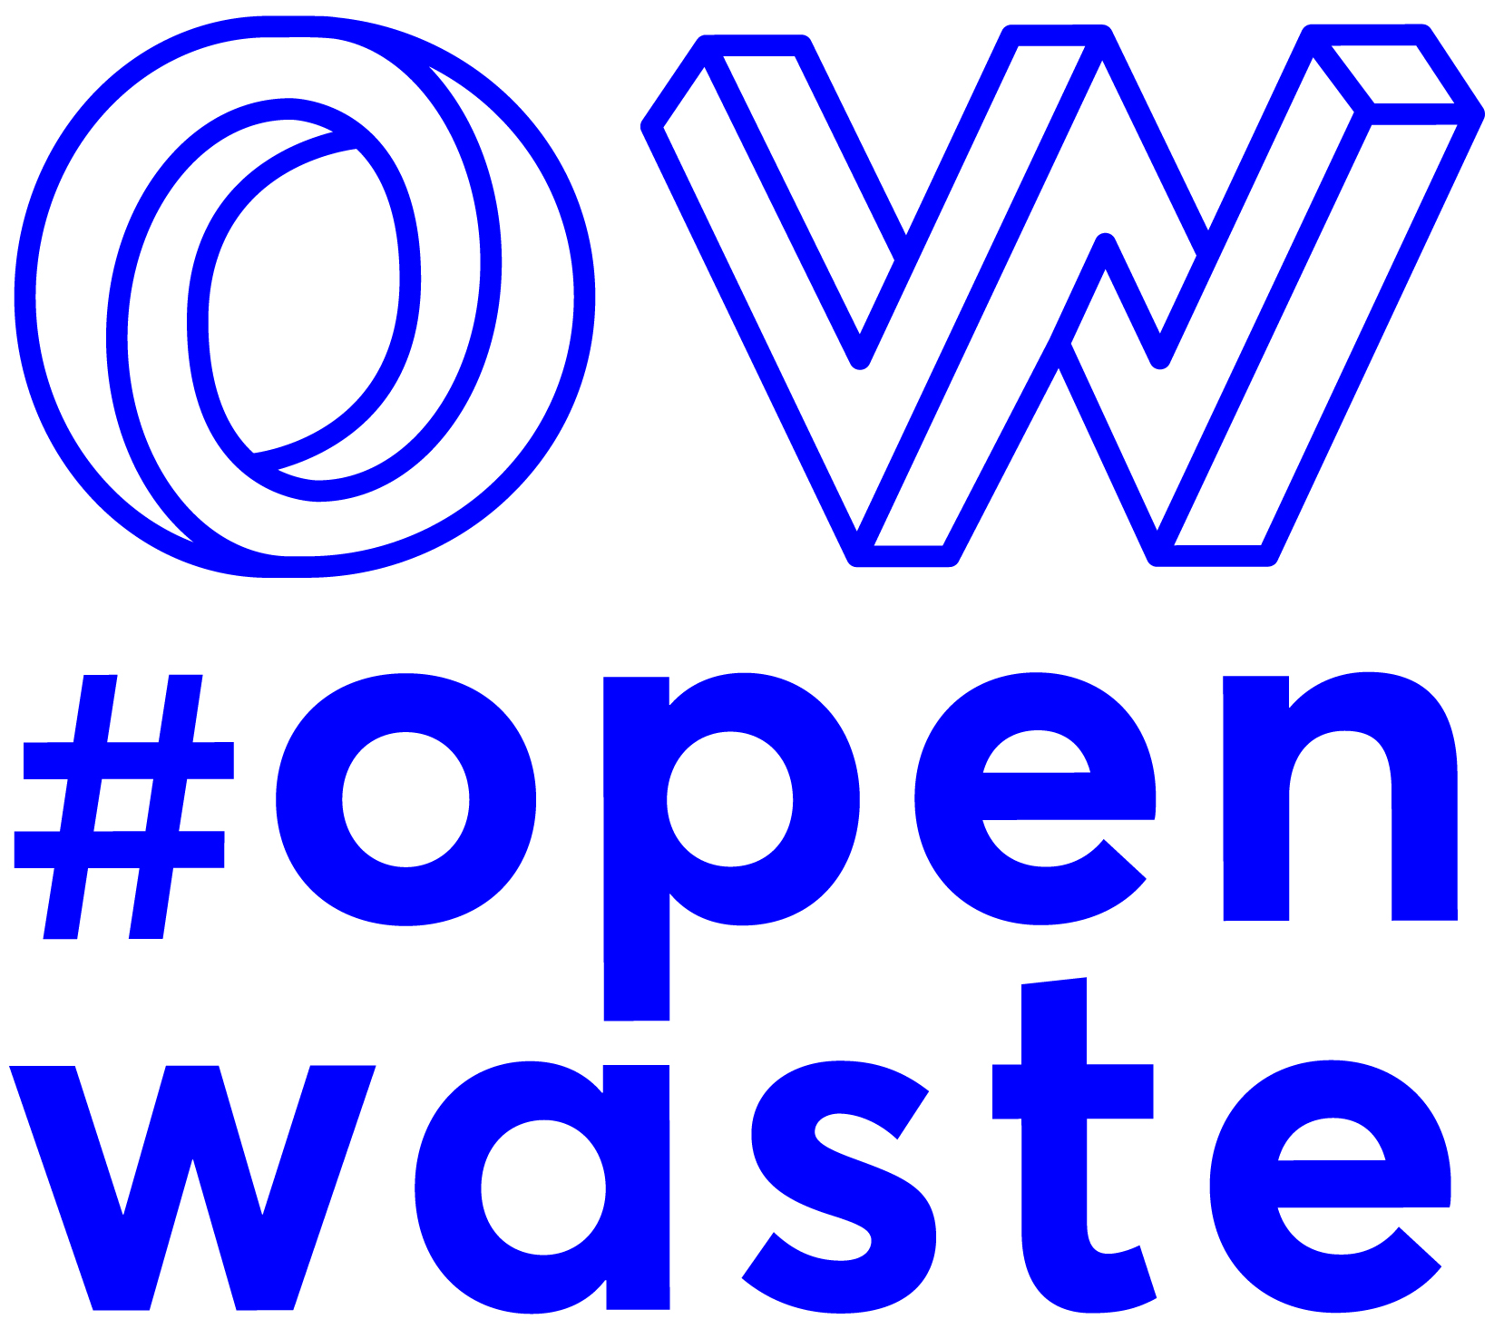

**Dossier intermédiaire**

## Groupe : ……………………………………………………………

## Matière du projet :

|  |  |  |
| --- | --- | --- |
| 󠄀 Bétons | 󠄀 Terres cuites | 󠄀 Terres excavées |

## Participants du Groupe :

•

•

•

•

•

•

•

•

•

•

# Description du projet :

## Description synthétique de votre projet :

## Votre ambition en une phrase :

## Quelle est votre proposition de valeur ?

## En quoi votre proposition est-elle innovante ?

*Précisez l’innovation. Existe-t-elle déjà ? Il y a-t-il des exemples ? Si oui, en quoi vous différenciez vous des solutions existantes ?*

## En quoi votre proposition relève-t-elle de l’économie circulaire ?

## Quelle est la cible de votre proposition (usagers / bénéficiaires)?

## Quels sont les besoins en termes de moyens matériels, humains (compétences) et de production nécessaires pour la mise en place de votre projet ?